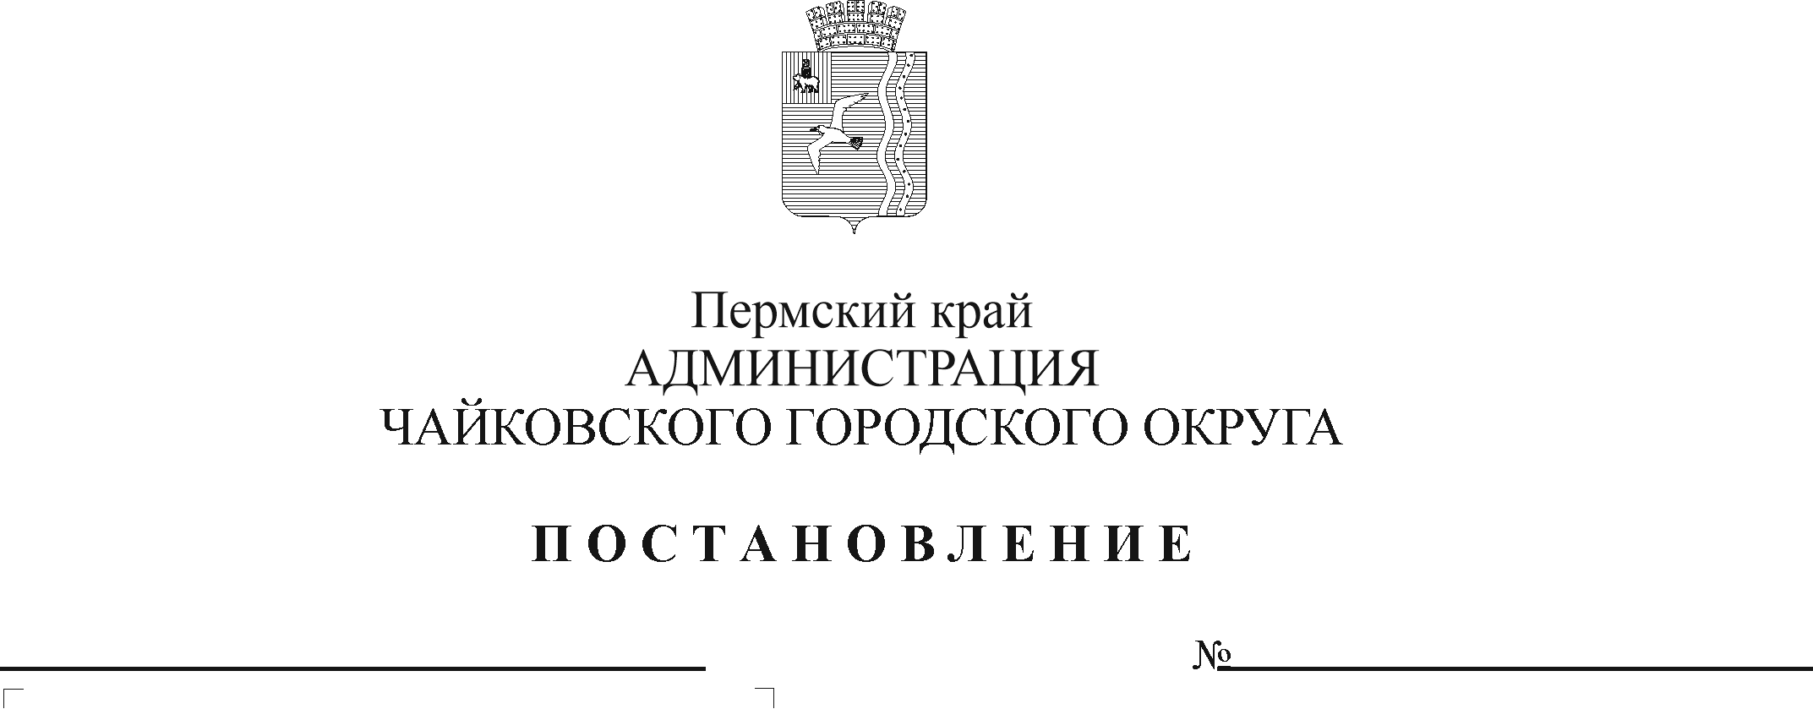

В соответствии с Федеральным законом от 27 июля 2010 г. № 210-ФЗ «Об организации предоставления государственных и муниципальных услуг», Федеральным законом от 6 октября 2003 г. № 131-ФЗ «Об общих принципах организации местного самоуправления в Российской Федерации», на основании Устава Чайковского городского округа

ПОСТАНОВЛЯЮ:

1. Внести в административный регламент предоставления муниципальной услуги «Выдача разрешения на ввод объекта в эксплуатацию», утвержденный постановлением администрации Чайковского городского округа от 24 ноября 2022 г. № 1279 (в редакции постановления администрации Чайковского городского округа от 05.07.2023 № 659), следующие изменения:

1.1. подпункт «д» пункта 2.6.4. изложить в следующей редакции:

«д) технический план объекта капитального строительства, подготовленный в соответствии с Федеральным законом от 13 июля 2015 года № 218-ФЗ «О государственной регистрации недвижимости», за исключением ввода в эксплуатацию объекта капитального строительства, в отношении которого в соответствии с Федеральным законом «Об особенностях оформления прав на отдельные виды объектов недвижимости и о внесении изменений в отдельные законодательные акты Российской Федерации» государственный кадастровый учет и (или) государственная регистрация прав не осуществляются»;

1.2. подпункт «з» пункта 2.7.1. изложить в следующей редакции:

«з) заключение органа государственного строительного надзора (в случае, если предусмотрено осуществление государственного строительного надзора в соответствии с частью 1 статьи 54 Градостроительного кодекса РФ) о соответствии построенного, реконструированного объекта капитального строительства указанным в пункте 1 части 5 статьи 49 Градостроительного кодекса РФ требованиям проектной документации (в том числе с учетом изменений, внесенных в рабочую документацию и являющихся в соответствии с частью 1.3 статьи 52 Градостроительного кодекса РФ частью такой проектной документации), заключение уполномоченного на осуществление федерального государственного экологического контроля (надзора) федерального органа исполнительной власти (далее - орган федерального государственного экологического контроля (надзора)), выдаваемое в случаях, предусмотренных частью 5 статьи 54 Градостроительного кодекса РФ».

2. Опубликовать постановление в газете «Огни Камы» и разместить на официальном сайте администрации Чайковского городского округа.

3. Постановление вступает в силу после его официального опубликования.

Глава городского округа -

глава администрации

Чайковского городского округа А.В. Агафонов